中国共产党执政:历史和人民的选择
教学目标：
1、知识目标：了解中国共产党的领导和执政地位是中国历史和中国人民的选择，也是由其性质和宗旨决定的；认识中国共产党是中国特色社会主义事业的领导核心，理解坚持中国共产党领导地位的重要性；理解依法执政是党的基本执政方式
2、能力目标：尝试用历史的、辩证的眼光观察、评价问题，提高学生的比较、鉴别能力。
3、情感目标：展示中国共产党领导我国人民创建新中国的光辉历程和中国特色社会主义现代化建设的伟大成就，培养学生热爱党，长大后愿意从事中国特色社会主义事业的建设中来。
教学重点：中国共产党领导和执政地位的确立
教学难点：中国共产党的执政方式
教学设计：
导入新课
歌曲《没有共产党就没有新中国》（两分钟）
没有共产党就没有新中国，
没有共产党就没有新中国，
共产党他辛劳为民族，
共产党他一心救中国，
他指给了人民解放的道路，
他领导中国走向光明，
他坚持了抗战八年多，
他改善了人民的生活，
他建设了敌后根据地，
他实行了民主好处多。
没有共产党就没有新中国，
没有共产党就没有新中国。
教师:同学们听完之后有什么感受呢？会不会有热血沸腾的感觉？想起了什么？
（设计意图：让学生感受一下中国共产党的重要性）
教师：中国共产党领导全国各族人民,经历了28年艰苦卓绝的斗争,终于推翻了帝国主义,封建主义和官僚资本主义的统治,取得了新民主主义革命的胜利,建立了新中国,开创了中国历史的新纪元.所以说,没有共产党就没有新中国.
问:为什么说只有共产党才能救中国？共产党领导和执政地位是怎样确立的？这是我们这节课共同来学习的内容.
新课教学
教师：实际上在20世纪上半叶,中国有三种建国方案,是哪三种呢？他们分别主张走什么道路 ？
同学阅读课本62页的三段材料
问:从当时情况看,人民会选择哪一种道路呢？
总结:可见,中国共产党领导和执政地位不是自封的,是中国人民经历长期的实践郑重作出的选择.
（历史回顾）一部中国近代史，是中国沦为半殖民地、半封建社会的苦难史；也是无数仁人志士苦苦探求救亡图强之路的历史。在这一过程中，有过许多尝试，如：
A．农民战争:
B．不触动封建根基的自强运动和改良运动:
C．资产阶级革命派领导的民主革命:
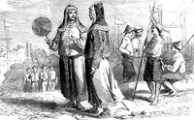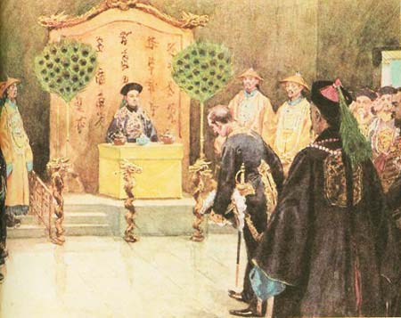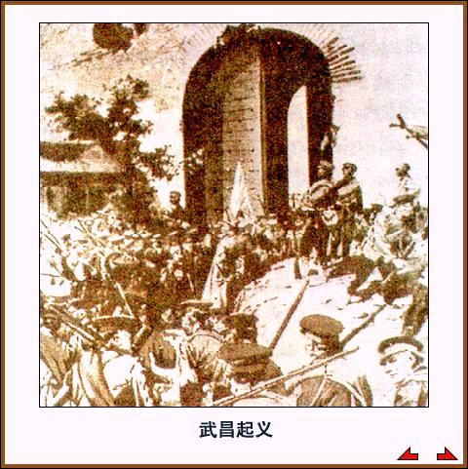
请同学们对三次运动加以适当的描述；
（设计意图：通过学生已有的历史知识为背景，理解在中国的近代，无数仁人志士为国家的独立与富强进行了不同途径的探索，尝试不同的走法，经过反复的实践，最终选择了中国共产党。所以，没有共产党就没有新中国。）
（一）中国共产党领导和执政地位的确立
1851年太平天国革命/ 农民阶级/狭隘性、保守性/农民战争不可能赢得反列强、反封建斗争的胜利。
1898年以康有为、梁启超为首的资产阶级改良派发起以不触动封建根基的自强运动和改良运动/注定要失败
1911年的辛亥革命/资产阶级/ 两面性、革命不彻底性/也不能完成民族、民主革命的任务
过度：最后这反帝、反封建、反官僚的重担就落在无产阶级及其政党肩上。无产阶级政党共产党带领中国人民经过抗日战争、解放战争、最后新中国的成立。所以
1、是中国历史的选择、人民的选择。（板书）
探究：中国共产党为什么能得到广大人民的拥护而成为执政党呢？
回答：由党的性质和宗旨决定的
小结：是由中国共产党的性质和宗旨决定的.（板书）
党的性质:中国共产党是中国工人阶级先锋队,同时是中国人民和中华民族的先锋队.
党的宗旨:全心全意为人民服务.
因此,中国共产党领导和执政地位的确立不仅是人民经过长期实践作出的历史选择,更是由它的性质和宗旨决定的.
在中华民族关键时刻,中国共产党和共产党人总是挺身而出,毫不畏惧,始终为人民的解放和幸福,民族的独立和复兴,国家的繁荣和富强,领导全国各族人民百折不挠地奋斗,这一切都深刻体现了我们党的性质和宗旨.
课堂探究：
有人说:“搞革命要由共产党来领导,现在,搞社会主义现代化建设不一定要共产党领导。” 你怎么看？
学生活动：讨论:社会主义现代化建设如果没有中国共产党的领导,会出现怎样的局面？请你列举在党的领导下我们新中国在经济上取得了哪些巨大的成就？
学生回答：（略）
教师：课件展示图片，学生感受党领导下的辉煌成就。
（设计意图：让学生理解中国共产党的领导和执政地位的确立具有非常重要的作用，不仅在政治军事方面我们中国需要党来领导，在经济建设上同样离不开党的领导作用。）
结论:
２、中国特色社会主义事业必须坚持以中国共产党为领导核心（板书）
只有坚持党的领导,
①才能始终保持现代化建设的社会主义方向;
②才能维护国家的统一,民族团结,并为社会主义现代化建设创造稳定的社会环境;
③才能最广泛,最充分地调动一切积极因素搞好社会主义现代化建设.
实践证明,我们党执政以来,带领全国各族人民,战胜各种风险和挑战,取得了举世瞩目的成就,经济和社会出现了全面协调,可持续发展的良好态势,充分显示了中国共产党治理国家的智慧和能力.
你希望我们的党如何执政呢？谈谈你的看法！
党的执政地位不是与生俱来的,但也不是一劳永逸的。长期执政是所有政党追求的目标,共产党也不例外.面对新世纪新阶段国内外环境的深刻变化,中国共产党已经在适应执政环境,加强执政能力方面,做出了相当的努力,而且取得了一定的经验。
《中共中央关于加强党的执政能力建设的决定》中提出了“三种执政”——科学执政、民主执政、依法执政，这是党总结执政历史经验得出的必然结论，也是党在理论创新方面的又一重要成果，表明党对执政规律的认识达到了新的高度。是我们党对新的历史方位和历史使命的清醒认识、科学判断和高度自觉，是党走向成熟的重要标志
（二）中国共产党科学执政、民主执政、依法执
1、中国共产党不仅有执政资格，也具有与时俱进的执政能力（板书）
执政能力：就是指执政党在领导、管理国家事务过程中所表现出来的能力。
问:中国共产党是怎么执政,为谁执政,靠什么执政 ？
2、中国共产党坚持科学执政、民主执政、依法执政，不断完善其领导和执政方式（板书）
（1）含义
A．科学执政：就是遵循共产党执政规律、社会主义建设规律、人类社会发展规律，以科学的思想、制度和方法领导治国特色社会主义事业。
B．民主执政：就是坚持为人民执政、靠人民执政，支持和保证人民当家作主，坚持和完善人民民主专政，坚持和健全民主集中制，以发展党内民主带动人民民主，壮大最广泛的爱国统一战线。
C．依法执政：就是坚持依法治国，领导立法，带头守法，保证执法，不断推进国家经济、政治、文化、社会生活的法制化、规范化。
（支持人民代表大会依法履行职能，使党的主张通过法定程序上升为国家意志，这是党依法执政的重要体现）
感悟探究：看材料分别体现了党的哪种执政方式？
镜头一：在总结改革开放20多年来的经验和教训的基础上，我们党提出了适应新的时代要求的科学发展观。要求我们把聚精会神搞建设、一心一意谋发展落实到坚持以人为本，实现全面、协调、可持续发展上来，把满足人民群众日益增长的物质文化需要作为发展的出发点和落脚点，重视调整国民收入分配格局，努力解决城乡困难群众的基本问题上来。 （科学执政、民主执政）
镜头二：人民民主是社会主义的生命。中央党校教授曾叶松说，民主的“主”如果少了一点就会变成“王”，作为执政党，就要有自觉的民主意识，以人为本，才能获得人民拥戴。 （民主执政）
镜头三：2007年3月，《物权法》通过,明确规定“国家、集体、私人的物权和其他权利人的物权受法律保护，任何单位和个人不得侵犯”。 2007年10月，在党的十七大报告中就首次提出“创造条件让更多群众拥有财产性收入” 这一崭新的说法。 （依法执政）
（设计意图：在学生了解三个执政方式含义的基础上，这三段材料能够帮助学生学会区分三种执政方式，从理解的层次上升到运用的层次）
（2）科学执政、民主执政、依法执政三者关系
依法执政是中国共产党执政的基本方式,科学执政,民主执政要通过依法执政体现出来,又要靠依法执政来保证实现。
科学执政——中国共产党执政的前提
体 保

依法执政——中国共产党执政的基本方式（有利于保证党始终发挥总揽全局、
协调各方的领导核心作用）
现 证

民主执政——中国共产党执政的本质所在

课堂总结：总的来说，党的性质、宗旨，坚定了我们中国特色社会主义事业必须坚持以党为领导核心。面对新世纪、新阶段国内外环境的深刻变化，中国共产党站在时代和战略高度，把科学执政、民主执政、依法执政作为加强党的执政能力建设的总体目标之一鲜明地提出来，自觉加强执政能力建设，体现了党审时度势、居安思危的忧患意识和执政为民、造福人民的责任意识。
作业设计：作业本练习
板书设计
1、是中国人民作出的历史性选择
中国共产党执政：历史和人民的选择
是由党的性质和宗旨决定的
为什么

2、中国特色的社会主义事业必须坚持党为领导领导核心

1、应具有与时俱进的执政能力
如何做
（怎样执政）
科学执政
2、不断完善其领导和执政方式 依法执政
民主执政

